Organisation des tournois :
LOL : 48 équipes :
1ère phase : 8 poules de 6 équipes (Le 1er et le 2ème accèdent aux phases finales du tournois pro, le 3ème et le 4ème accèdent aux phases finales du tournois amateur).
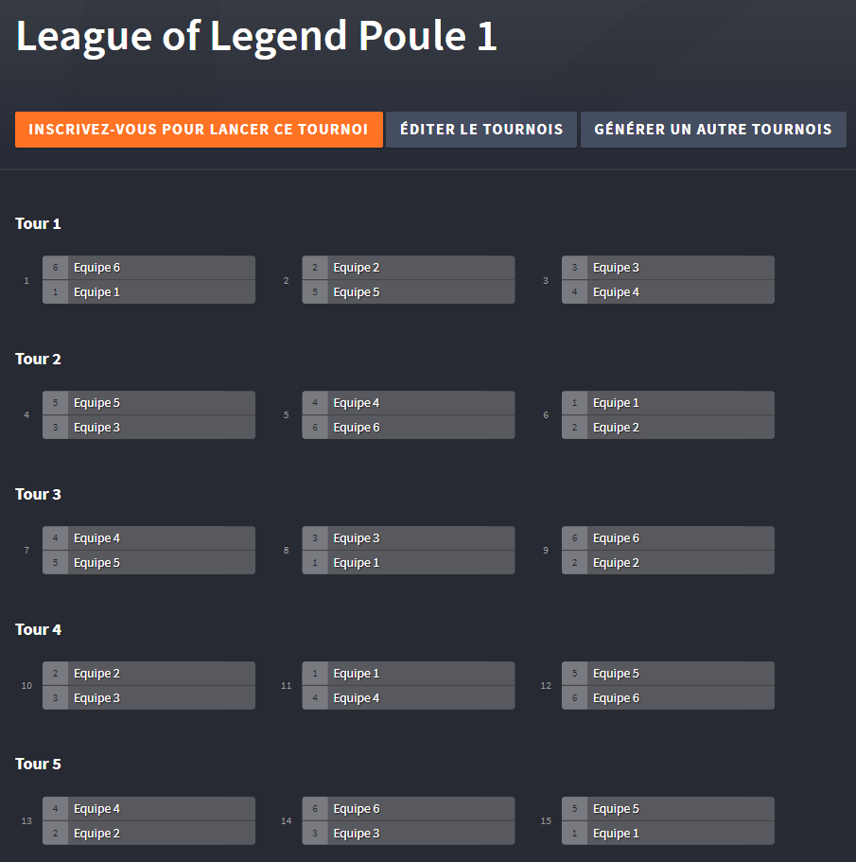
2ème phase : phase à élimination direct avec petite final (à partir des 8ème de finale)

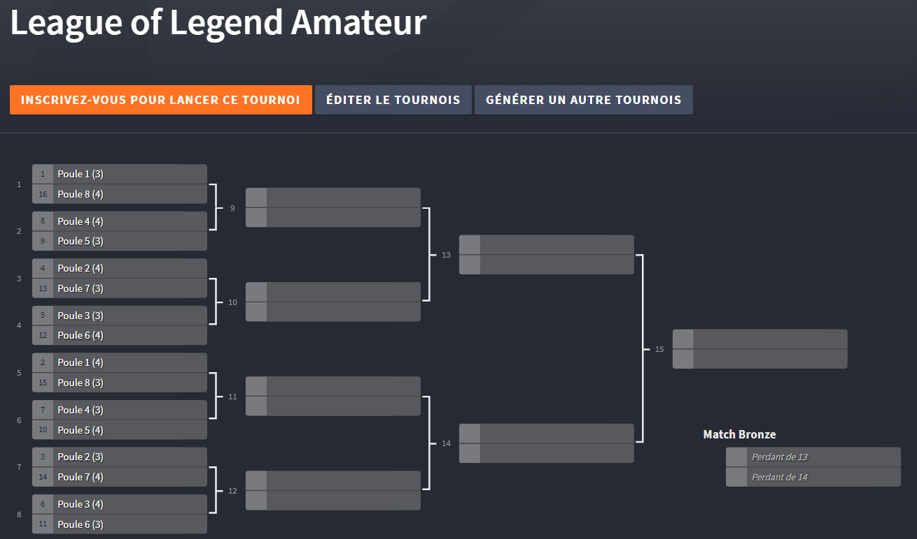
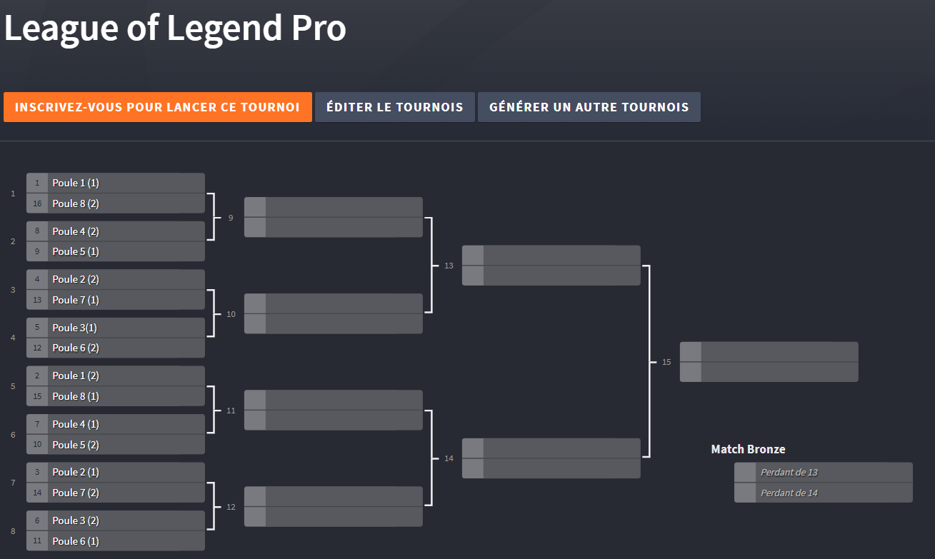
CS:GO : 24 équipes :
1ère phase : 4 poules de 6 équipes. (Les 4 premiers accèdent aux phases finales du tournois pro, le 5ème et le 6ème accèdent aux phases finales du tournois amateur)
2ème phase : phase à élimination direct avec petite final(à partir des 8ème de finale) 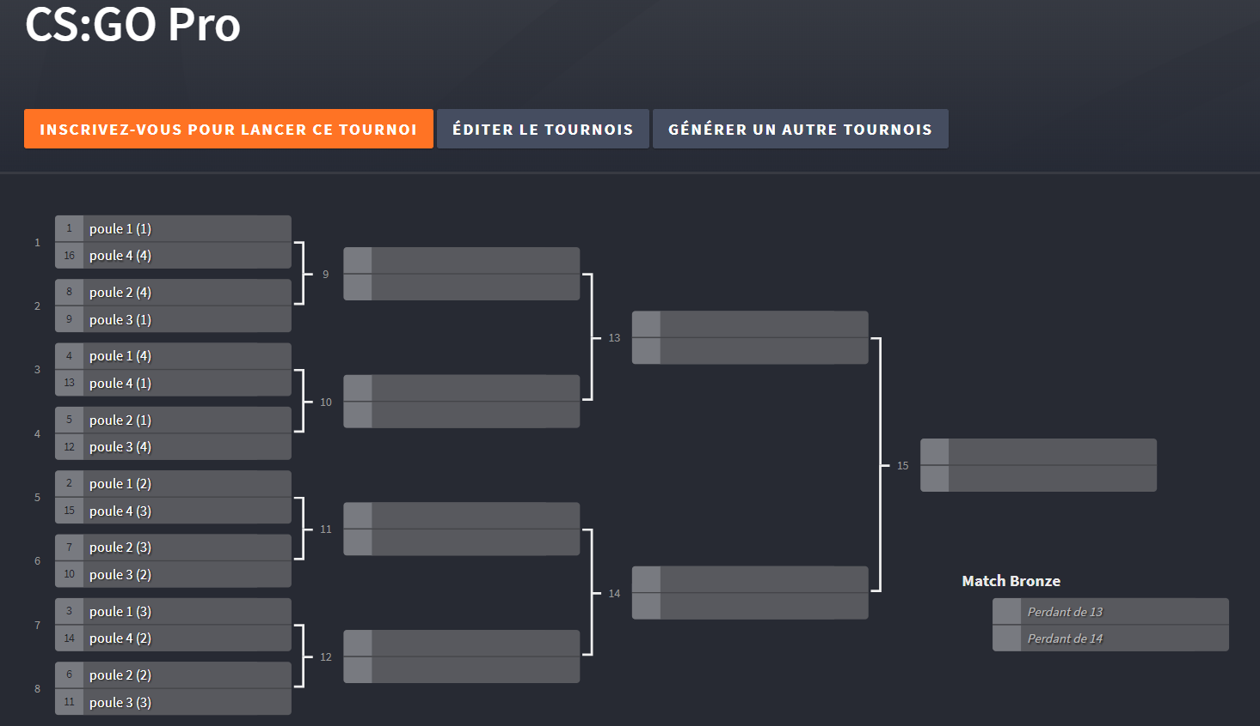
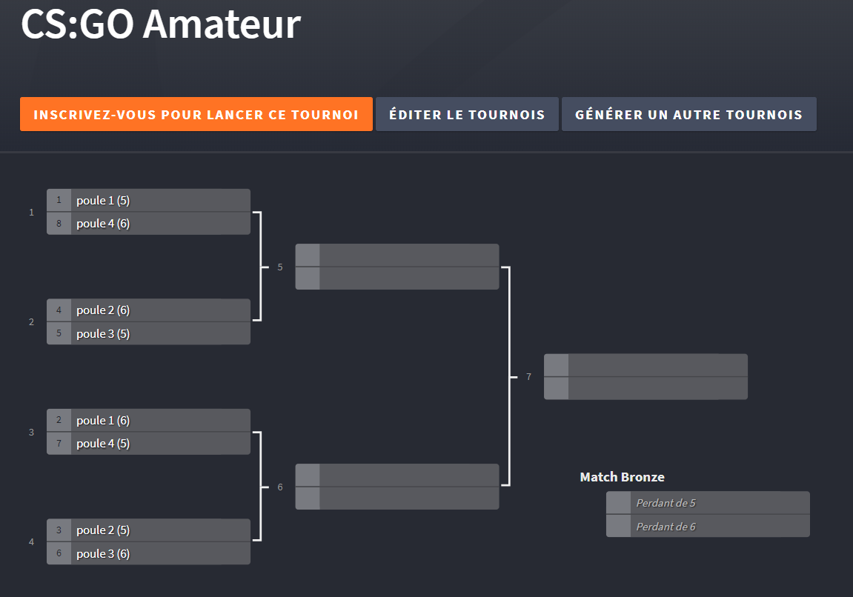
Rocket League (match de 7 minutes environ) : 16 équipes :
1ère phase : 4 poules de 4 avec match aller-retour en Bo3 (les 2 premiers accèdent aux phases finales)
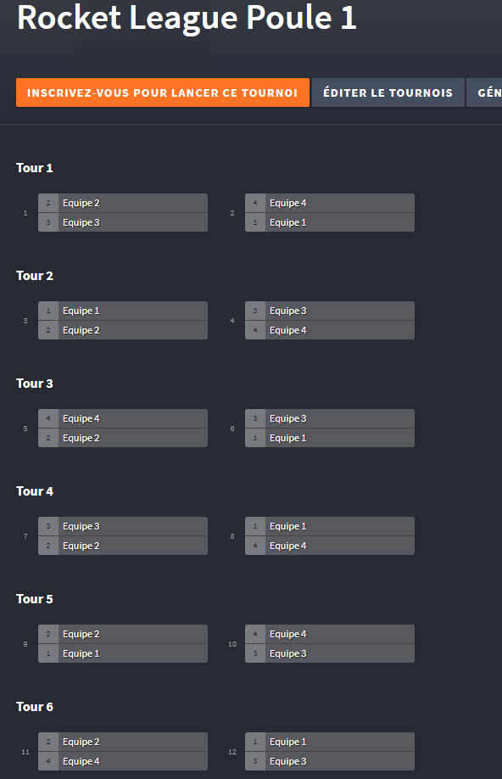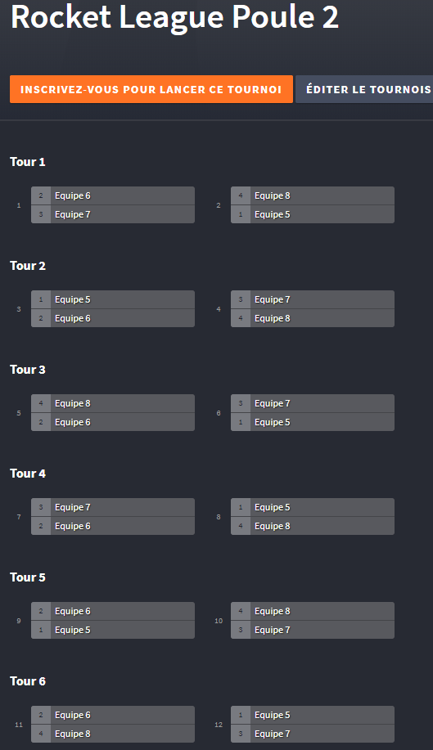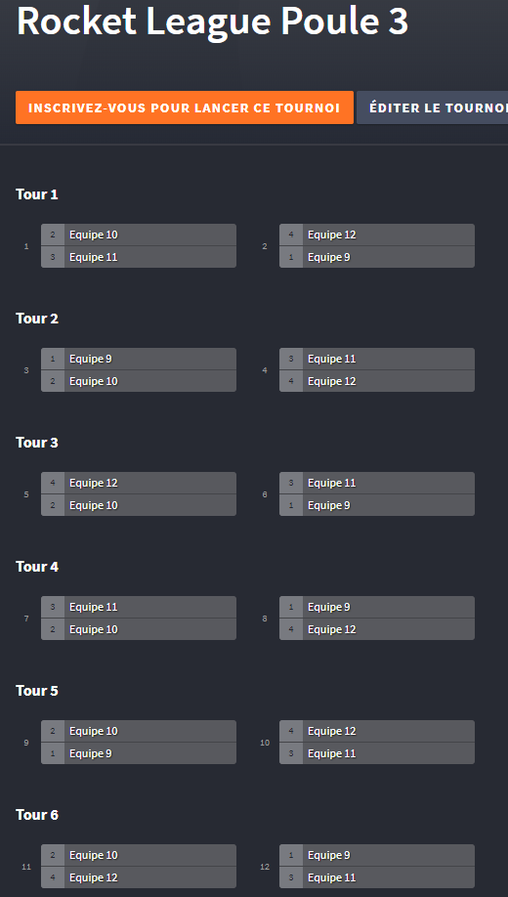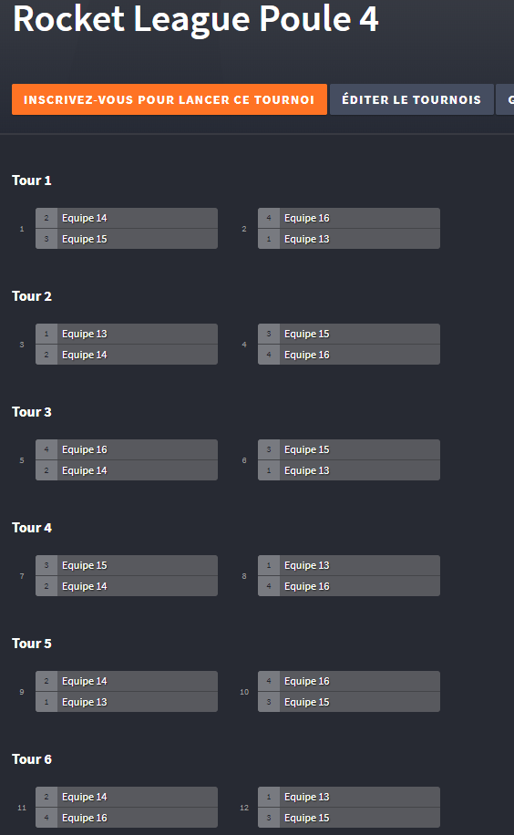
2ème phase : phase à élimination direct avec match aller-retour et petite final (à partir des Quarts de finale), Quarts en bo3, demi et final en bo5
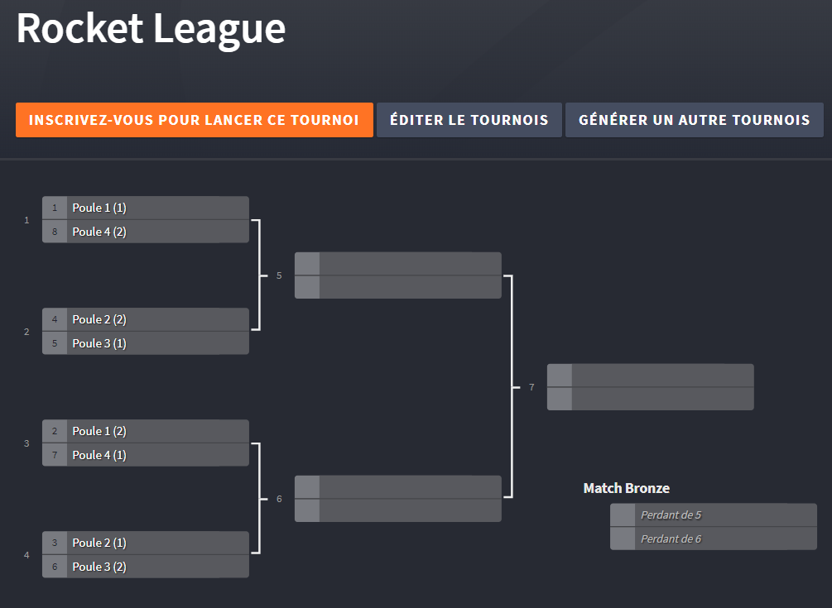
Hearthstone : 48 joueurs
1ère phase : 8 poules de 6 joueurs (Les 2 premiers accède aux phases finales). Chaque match est en bo3.
2ème phase : phase à élimination direct avec petite final (à partir des 16ème de finale)
Les 8èmes et les quarts sont en bo3, les démis et la final en bo5.
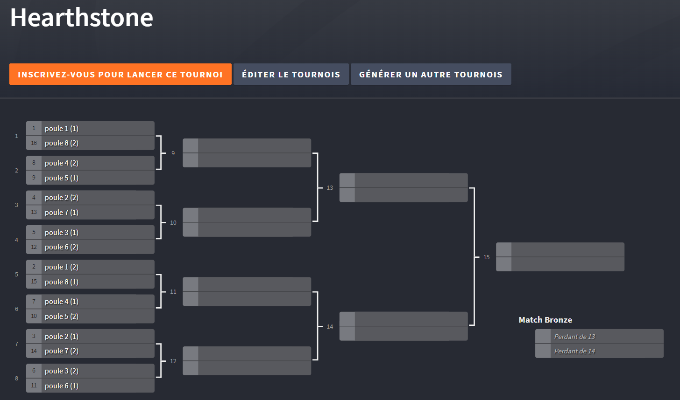

PUBG : 48 joueurs
1ère phase : 3 Matches (on retient le classement des joueurs sur chaque manche avec le nombre de kill)
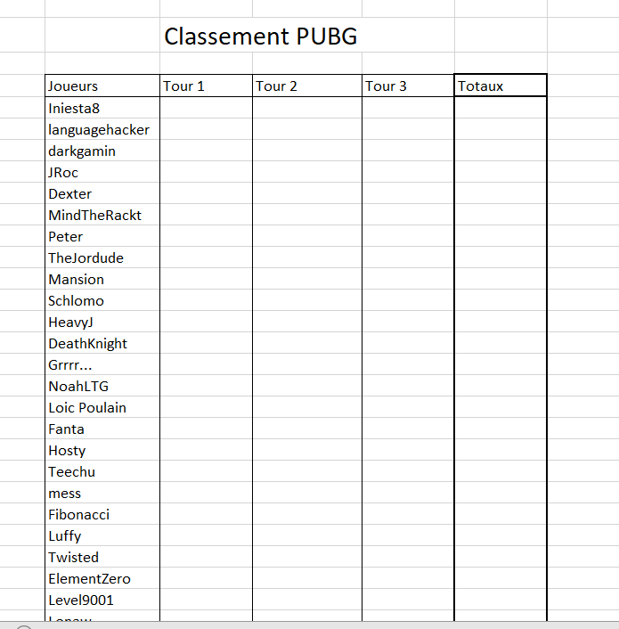
2ème phase : Une Manche final avec les 20 premier de la première Finale.

